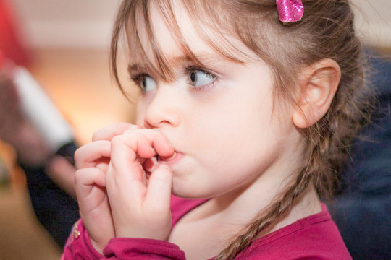
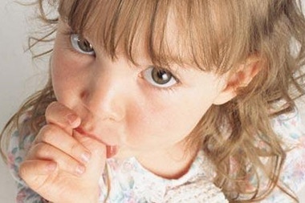
«Вредные привычки у детей»
Детское поликлиническое отделение №ё12 СПб ГБУЗ Поликлиника №37

Рост и развитие детей происходит в постоянном взаимодействии с окружающей средой, которая формирует его как личность, здоровую в физическом и психическом плане.
С детства родители воспитывают ребенка, стараясь привить ему исключительно полезные навыки. Однако, развиваясь, дети обретают не только полезные, но и вредные привычки.
Многим детям раннего возраста свойственны такие произвольные действия, как сосание пальца или языка, раскачивание телом и головой, обкусывание ногтей, выдергивание волос и т. п.
В научных кругах такие действия принято называть патологическими привычными действиями (ППД).
ППД представляют собой группу специфических для детей и подростков нарушений поведения, в основе которых лежит болезненная фиксация тех или иных произвольных действий, свойственных детям раннего возраста.
Вариантами сосания пальцев являются сосание большого, других пальцев, всей кисти, языка, губы, нёба. Атипичными проявлениями этой привычки могут быть сосание различных игрушек, одежды, других предметов. Сосание пальца или языка встречается в основном у детей раннего и дошкольного возраста, но может наблюдаться и в младшем школьном возрасте. Наиболее часто встречается сосание большого пальца руки, что может привести к деформации прикуса.
Грызение ногтей (онихофагия) может иметь свой вариант в виде привычки грызть карандаши, ручки, другие предметы, кусать язык, слизистую щек, скрипеть зубами. Разновидностью феномена может может быть привычка ломать, подергивать и ковырять ногти, крутить, перебирать пальцы рук. Кусание (грызение) ногтей наиболее часто встречается в препубертатном возрасте (7-13 лет). Нередко при этом обкусываются не только выступающие части ногтей, но и частично прилегающие участки кожи, что ведет к местным воспалительным процессам. Иногда обкусывание ногтей сопровождается их проглатыванием. В большинстве случаев сочетается с другими невротическими расстройствами.
Выдергивание собственных волос, бровей, ресниц (трихотилломания) часто заканчивается последующим манипулированием ими, реже – проглатыванием. Может быть представлено вариантом, когда выдергиваются не только свои, но и чужие волосы, волосы кукол, шерсть животных, все ворсистое, пушистое, что попадается под руки. Стремление выдергивать волосы на волосистой части головы и бровях, сопровождается чувством удовольствия. Наблюдается в основном у девочек школьного возраста. Выдергивание волос иногда приводит к местному облысению. У некоторых детей отмечается снижение болевой чувствительности к данному действию.
Произвольное ритмичное стереотипное раскачивание туловищем или головой (яктация), наблюдается преимущественно перед засыпанием или после пробуждения у детей раннего возраста. Как правило, раскачивание сопровождается чувством удовольствия, а попытки окружающих помешать ему вызывают недовольство и плач.
Возникновение патологичных привычных действий связано с резидуально-органической недостаточностью и хроническими психотравмирующими факторами. Среди них особо выделяют чрезмерно строгое воспитание с применением физических наказаний.
Часто особенности психического развития детей являются предрасполагающим фактором формирования разнообразных вредных привычек:
- низкая устойчивость к стрессам, конфликтам, новым ситуациям;
-выраженная психическая напряжённость, тревожность, неуверенность в себе,
низкая самооценка;
- трудности в общении;,
- психическая незрелость, инфантильность;
- стремление к удовольствиям, новым ощущениям;
- избыточная зависимость от других;
- отсутствие интересов и увлечений;
- низкий уровень витальности (жизнерадостности).
Значимым фактором в развитии детей является семья, влияние которой ощущается на протяжении многих лет, семья является основой здоровья и благополучия. Основная функция семьи — воспитание здорового ребенка. В процессе управления здоровьем важна медицинская компетентность семьи, своего рода «искусство» формировать здоровые навыки и привычки.
Многие родители таких детей находятся в растерянности: «Нужно ли обращаться к врачу?»
Да, нужно! Особенно, если эти привычки часты, обращают на себя внимание, занимают очень длительное время в ущерб играм, развивающим ребенка, если одновременно у ребенка наблюдается несколько вредных привычек и его внимание невозможно отвлечь от «любимого» занятия.
Помочь с вредными привычками может психиатр, психоневролог, психотерапевт, медицинский психолог (клинический психолог).
Обратитесь за консультацией, не оставайтесь наедине с проблемой!

Будьте внимательны к детям, дарите им радость и ласку, берегите своих детей.
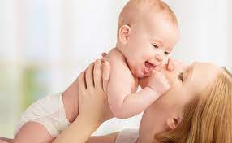

Врач по гигиене детей и подростков
Илюхина О.А.
2022г

